**智能推荐呈现位置需求：**

1. **封套：**
2. **左右海报位**

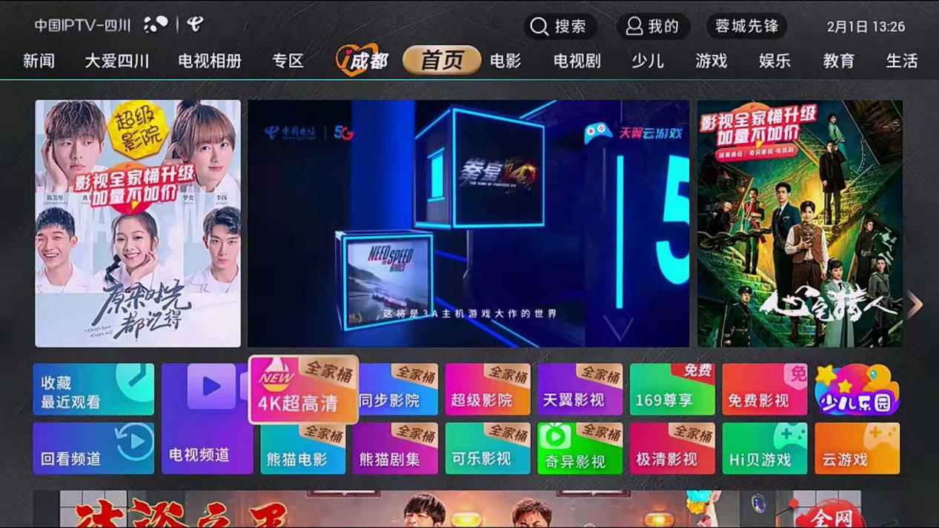

需求说明：

1. 推荐规则：左侧全部使用智能推荐，右侧全部使用人工推荐，智能推荐和人工并存的情况下，智能推荐优先级低于人工推荐
2. 算法（确定用户群和片单）：待定
3. 后台管理功能：
   1. 根据自有统一内容标签库的内容标签对片单进行筛
   2. 根据热度、上映时间进行排序
   3. 可以自定义片单排序
   4. 可以手工替换片单内容
4. 需要审核才能发布（具体如何审核有无特殊要求，是否可按现有审核流程处理？）
5. 接口传输方式：离线数据，通过辨识接口推送
6. **直播列表页**

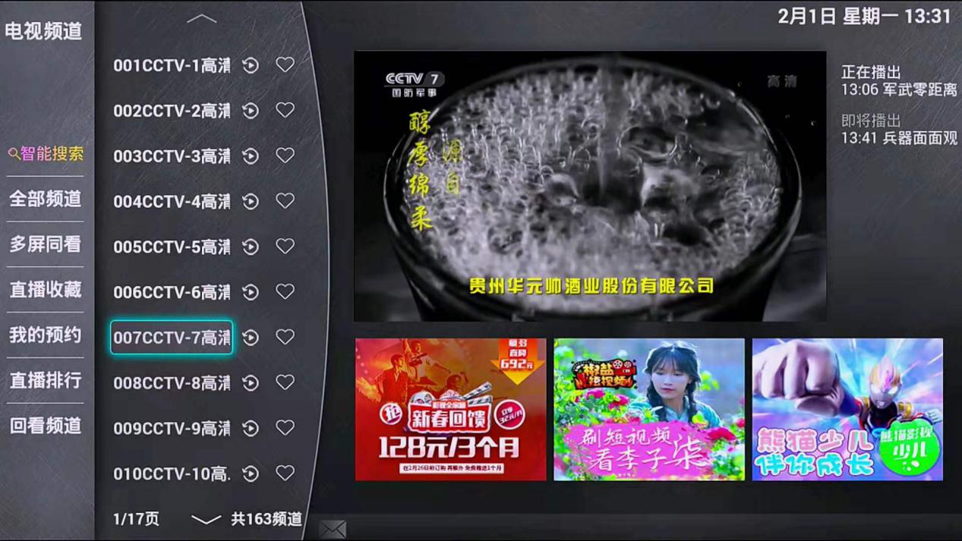

需求说明：

1. 推荐规则：部分推荐位用智能推荐，部分推荐位用手工推荐，智能推荐和人工并存的情况下，智能推荐优先级低于人工推荐
2. 算法（确定用户群和片单）：待定
3. 后台管理功能：
   1. 根据自有统一内容标签库的内容标签对片单进行筛
   2. 根据热度、上映时间进行排序
   3. 可以自定义片单排序
   4. 可以手工替换片单内容
4. 需要审核才能发布（具体如何审核有无特殊要求，是否可按现有审核流程处理？）
5. 接口传输方式：离线数据，通过辨识接口推送
6. **弹窗**

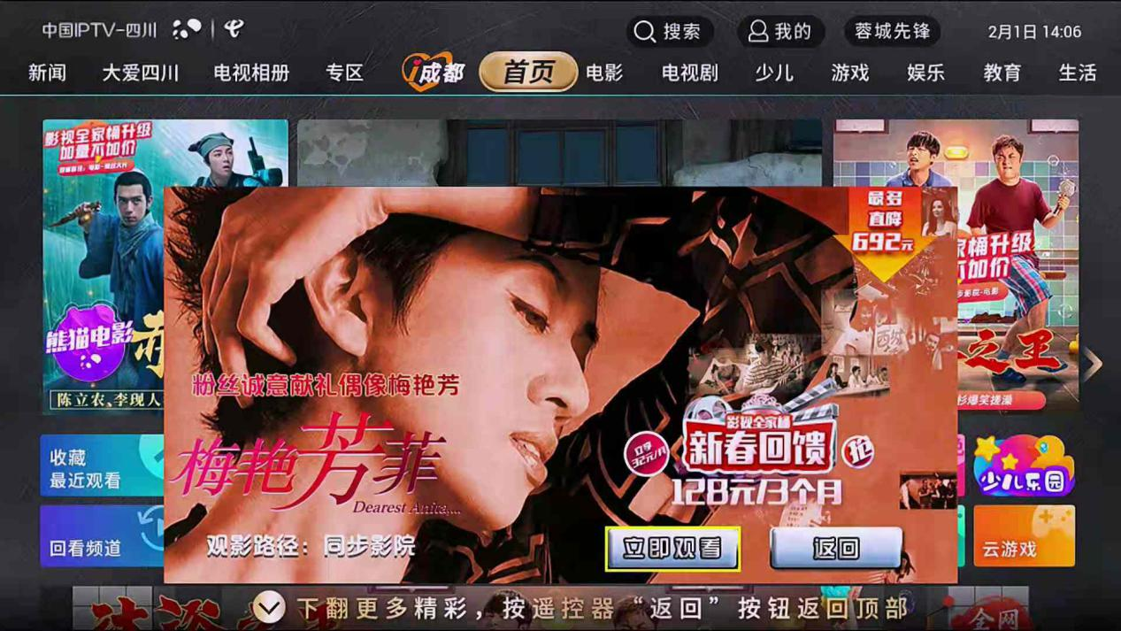

需求说明：

1. 推荐规则：划定用户群，部分用户群用智能推荐，部分用户群用手工推荐
2. 算法（确定用户群和片单）：待定
3. 后台管理功能：
   1. 根据自有统一内容标签库的内容标签对片单进行筛
   2. 根据热度、上映时间进行排序
   3. 可以自定义片单排序
   4. 可以手工替换片单内容
4. 需要审核才能发布（具体如何审核有无特殊要求，是否可按现有审核流程处理？）
5. 接口传输方式：离线数据，通过辨识接口推送
6. **瀑布流：**

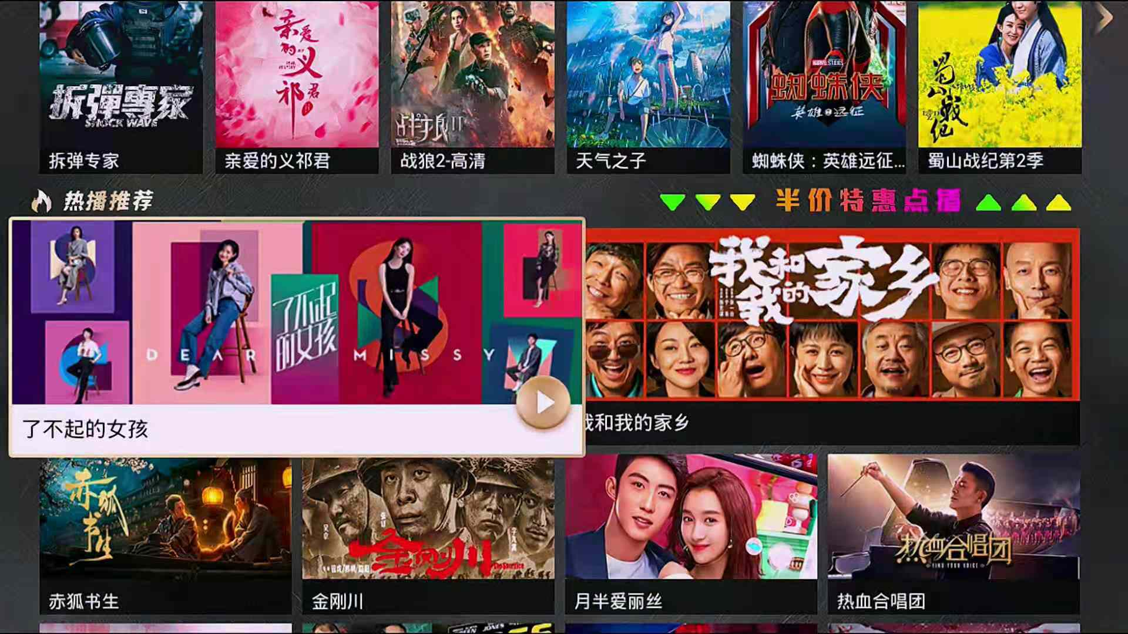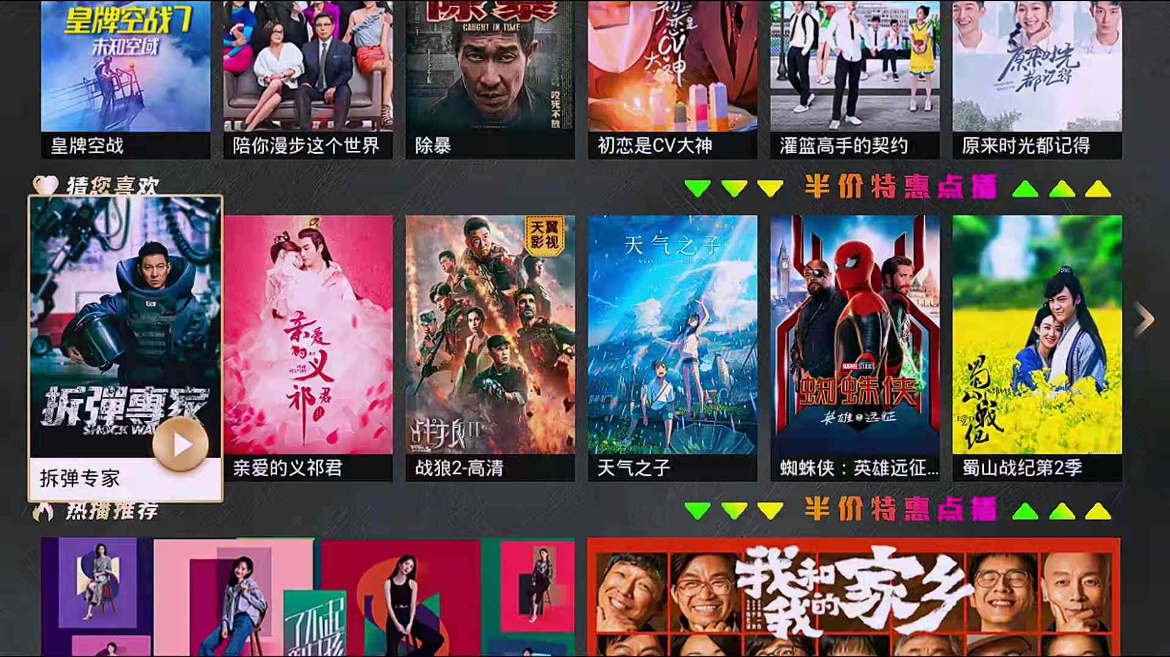

需求说明：

1. 推荐规则：部分推荐位用智能推荐，部分推荐位用手工推荐
2. 算法（确定用户群和片单）：待定
3. 后台管理功能：
   1. 根据自有统一内容标签库的内容标签对片单进行筛
   2. 根据热度、上映时间进行排序
   3. 可以自定义片单排序
   4. 可以手工替换片单内容
4. 需要审核才能发布（具体如何审核有无特殊要求，是否可按现有审核流程处理？）
5. 接口传输方式：离线数据，通过辨识接口推送
6. **搜索页：**

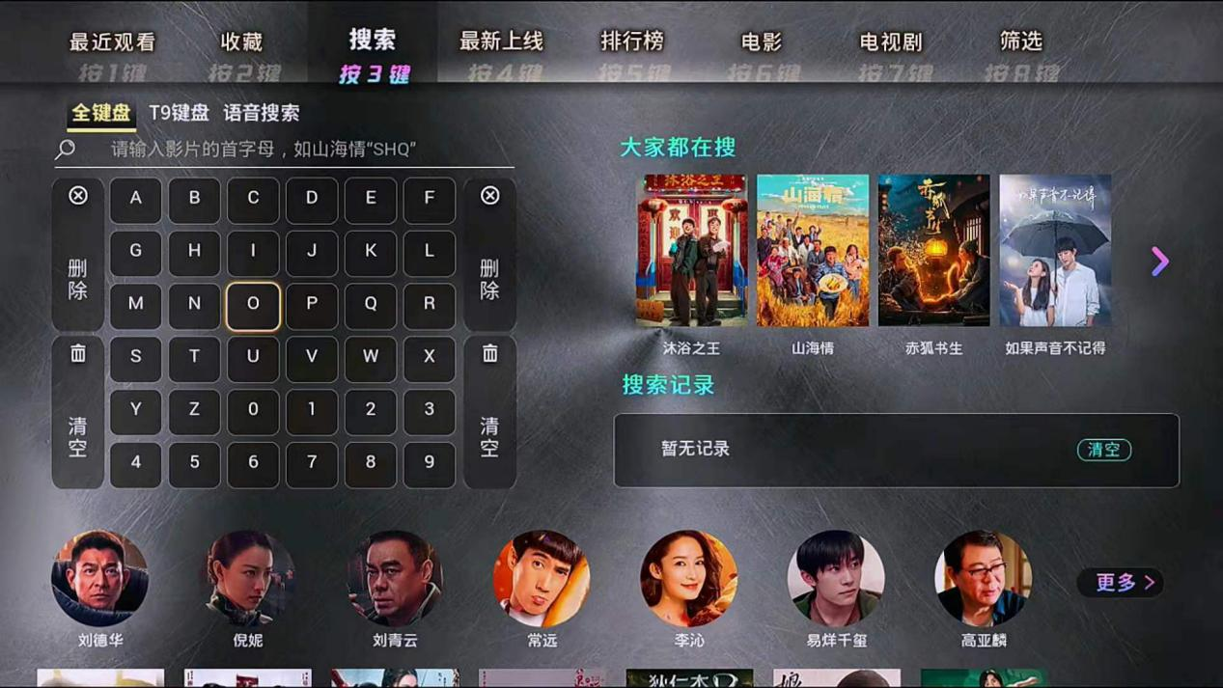

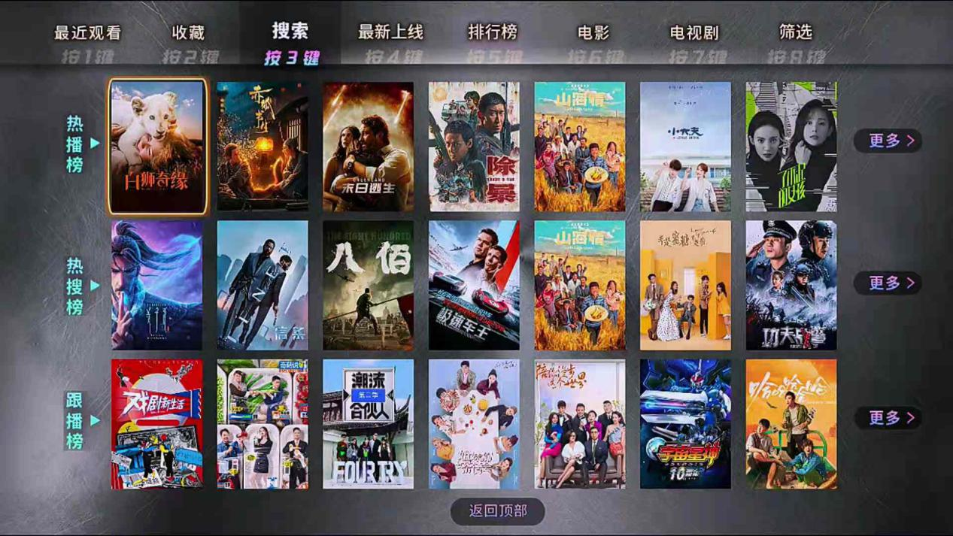

规则同瀑布流，在电影电视剧两个一级栏目下各增加二级栏目猜你喜欢，也就是将聚类推荐里面的每一类的推荐片单在这里全部展示。

* 运营部审核方式：开发一个推荐影片池接口提供给给辨识，把封套和直播页所有推荐影片去重分页提供给辨识接口，接口内容根据影片推荐内容变化以和影片上下线情况更新。

**二、自运营专区：**

**1、详情页：**

1. 专区详情页：

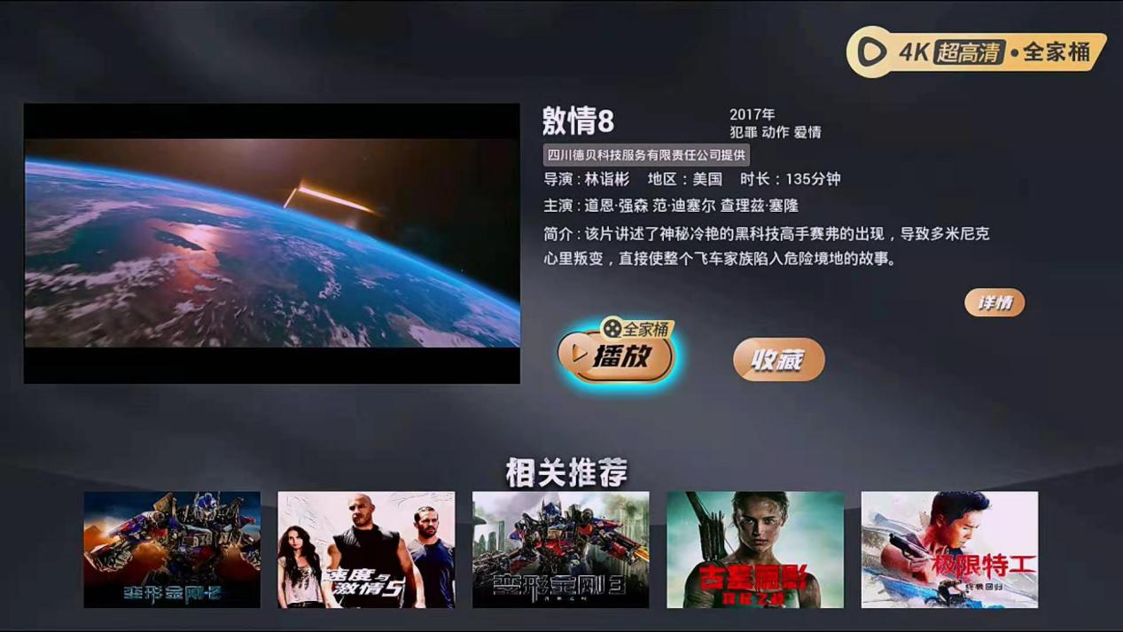

应用内容相似算法

1. 统一详情页：

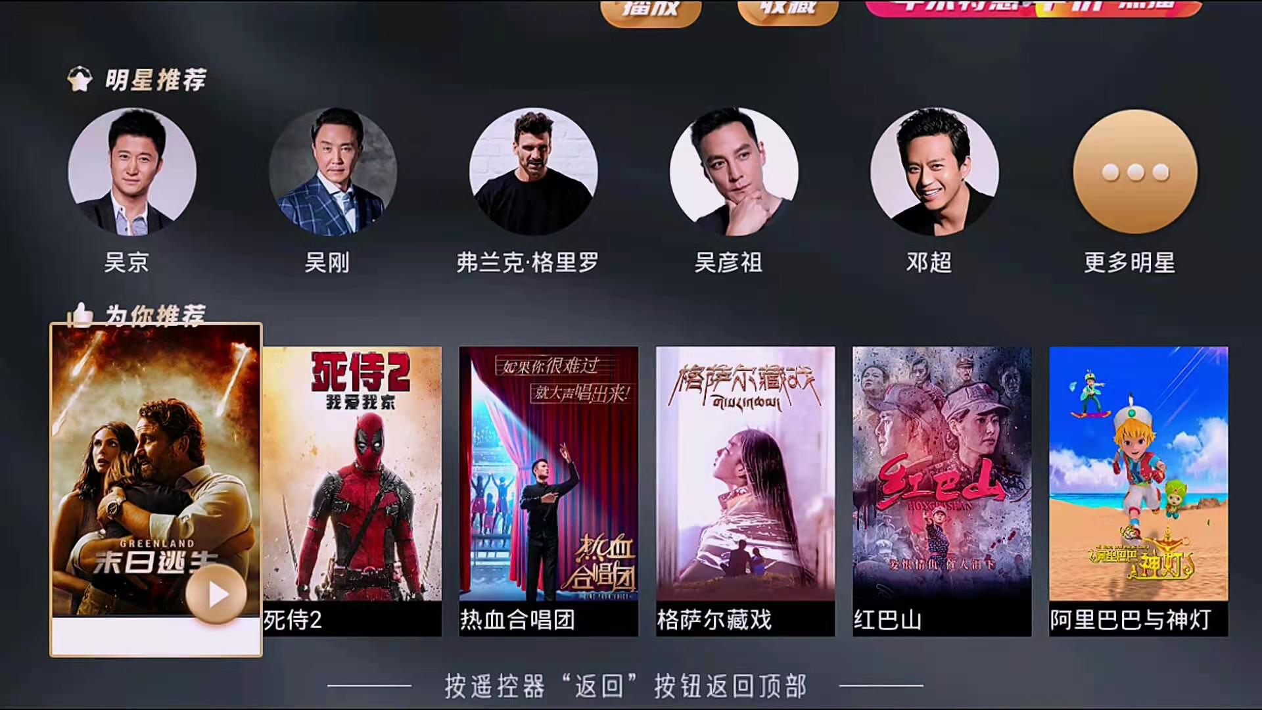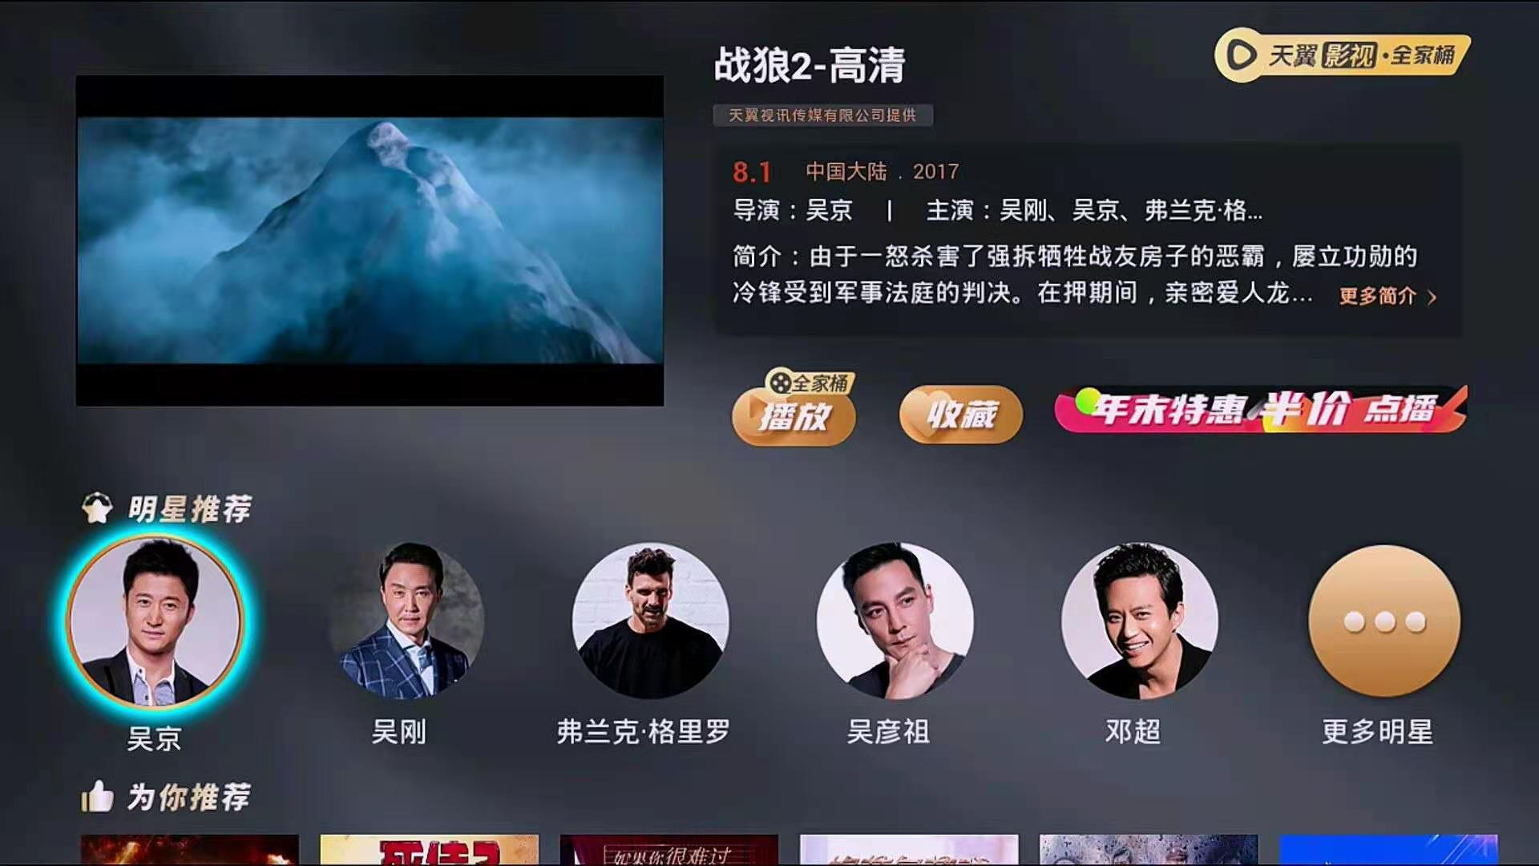

规则已确定并完成了开发，单独列出。

1. **列表页：**

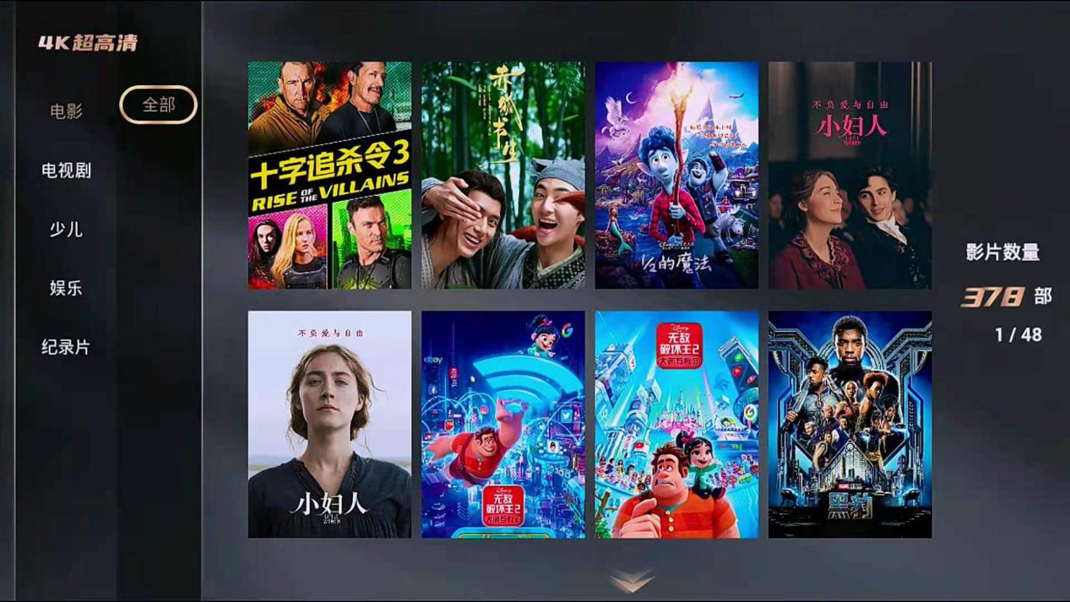

1. 推荐规则：部分推荐位用智能推荐，部分推荐位用手工推荐
2. 算法（确定用户群和片单）：待定
3. 接口传输方式：实时接口
4. 增加接口容错方式处理
5. **播放结束页（优先级）：**





1. 推荐规则：每个具体推荐位可以设定手动推荐还是自动推荐，通过统一详情页调用的播放结束页，推荐所有sp内容；通过各专区详情页调用的播放结束页，推荐各个专区对应内容
2. 算法：待定
3. 接口传输方式：实时接口
4. 后台管理功能
5. 提供容错处理